Открытый просмотр организованной образовательной деятельности по физической культуре
во второй младшей группе «Бельчата»
на тему: «В гости к Мише»

Интеграция образовательных областей: Физическое развитие, Познавательное развитие, Социально-коммуникативное развитие, Речевое развитие, Художественно-эстетическое развитие.
Цель : Реализация новых форм (игровая деятельность) в занятиях по физической культуре, направленных на полноценное развитие и адаптацию детей раннего возраста к условиям детского сада.
Задачи:
1. Развивающие. Развивать ловкость, меткость, координацию движений, равновесие. Содействовать развитию мелкой моторики руки при захватывании «ягод».
2. Обучающие. Учить детей ходить и бегать друг за другом, сохранять равновесие при ходьбе по доске и по кочкам, в прыжках упражнять в приземлении на полусогнутые ноги, учить бросать шишки в корзину.
3. Воспитательные. Формировать положительное отношение и интерес к движениям, воспитывать дружелюбное отношение детей друг к другу.
нестандартного оборудования: дорожки здоровья, кочки.
Оборудование: Доска 15 см шириной, мостик через ручеек, шишки на каждого ребенка, картонные ягоды трех цветов, дорожка здоровья, корзины 3 цветов, куклы Маша, Миша, белочка. Фонограмма звуков леса и музыка из м. ф. «Маша и медведь».
Ход занятия: Ребята, сегодня к нам пришли гости, посмотреть, как вы играете, давайте поздороваемся.

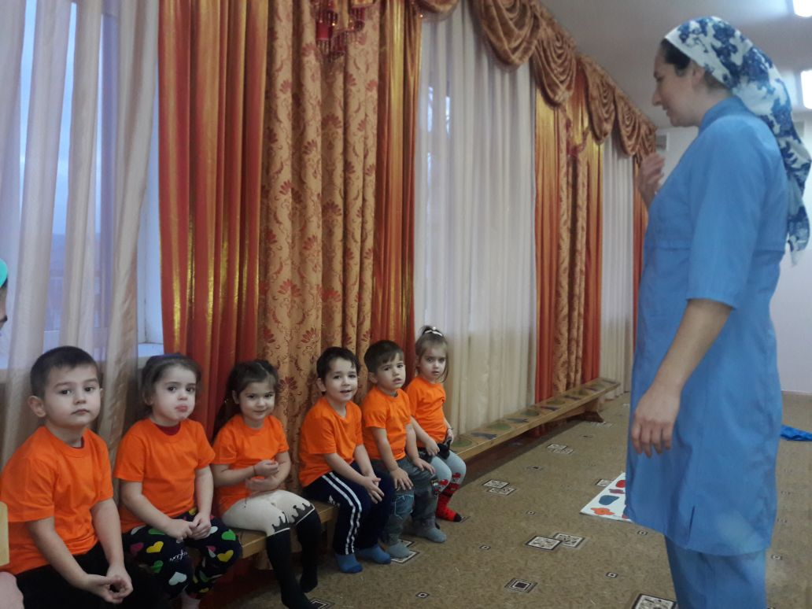
-Здравствуйте!
(показываю куклу Машу) Ой, смотрите, кто пришел к нам в гости? (к нам в гости пришла кукла Маша). Из какой она сказки? Маша идет в гости к Мише и она приглашает нас вместе отправиться в путешествие. Мы пойдем через лес, по пути будем вместе играть и заданья выполнять. Согласны?

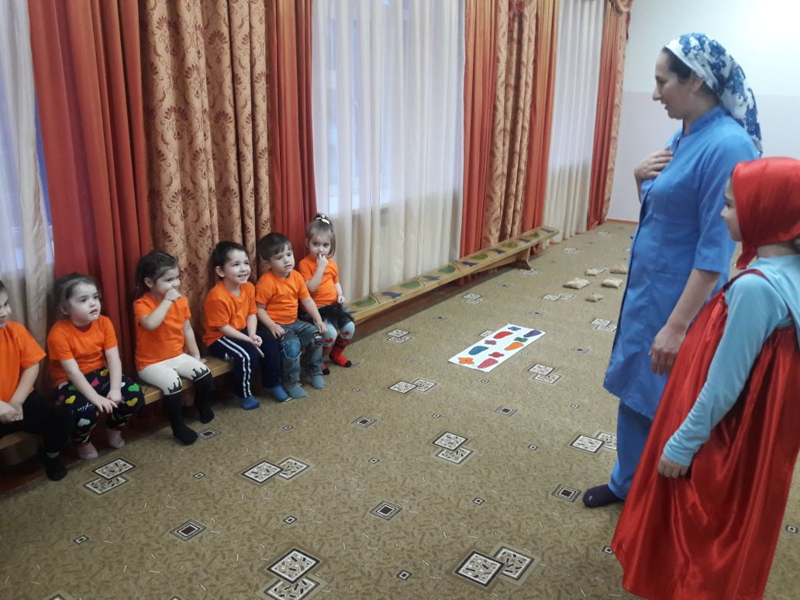
Звучит фонограмма леса.
Подвижная игра: «По ровненькой дорожке».
-По ровненькой дорожке шагают наши ножки, вот так вот так, шагают наши ножки!
-по ровненькой дорожке бегут наши ножки, вот так вот так, бегут наши ножки.
-А теперь по камушкам прыг-скок, прыг-скок,
-По ровненькой дорожке идут наши ножки, высоко шагают, на цветочки не ступают. (Использовать дорожку здоровья).
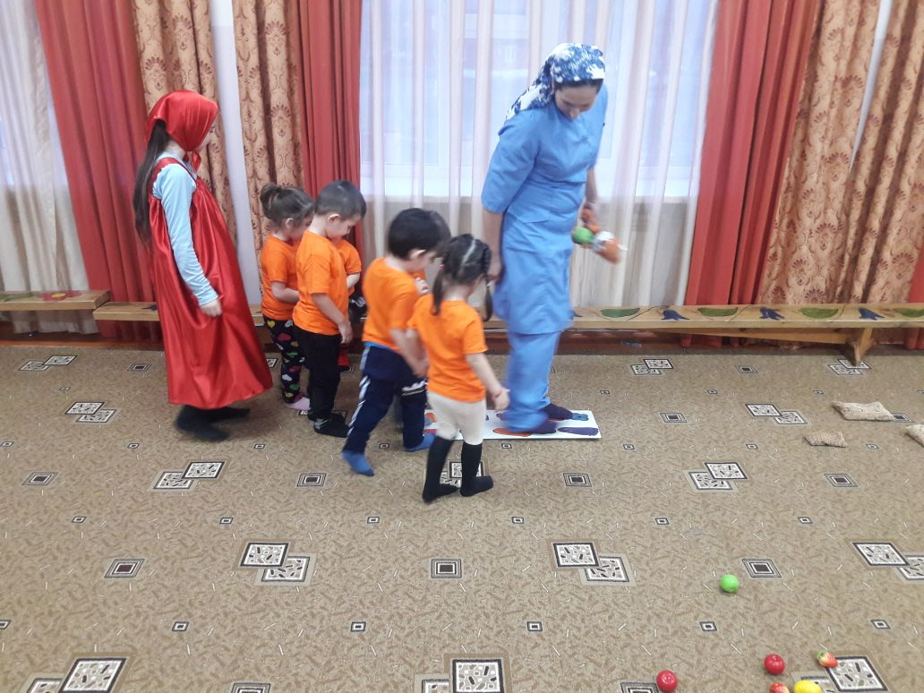
Вот мы и пришли.
А кто это вместе с нами прыгает? Белочка! Она просит нас помочь собрать шишки. Будем шишки собирать, вместе с белочкой играть. Скорей к елке подходите в руки шишки вы берите. (Дети находят шишки возле елки и берут в руки)
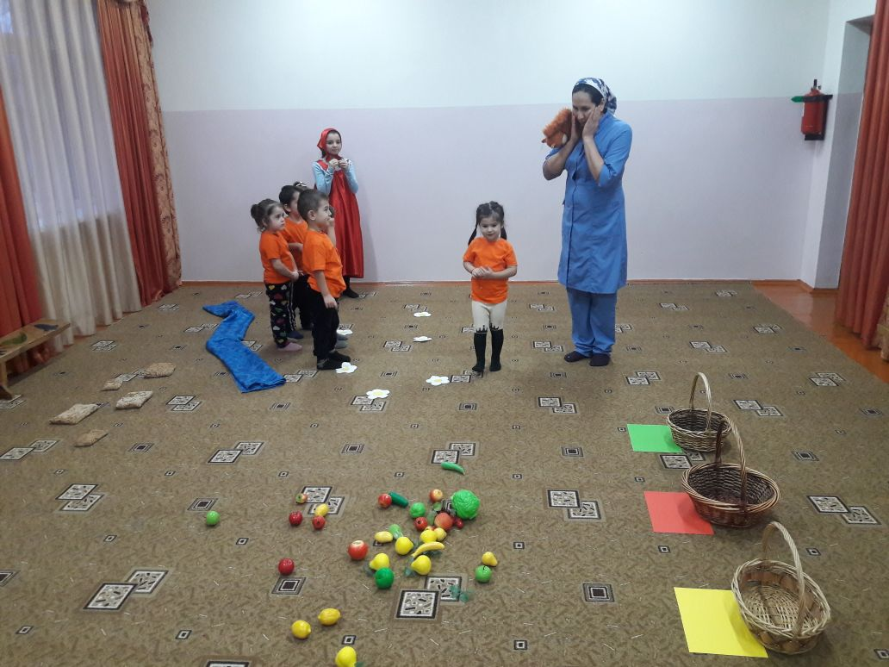
ОРУ (с шишками)
1. «Высокие елочки».
И. п. - Основная стойка, руки с шишками внизу.
1- руки с шишками вверх, подняться на носки, посмотреть вверх.
2- И. п (5-6 раз)
2. «Елка с шишками и качается от ветра»
И. п- ноги на ширине плеч, руки с шишками внизу.
1- поднять руки вперёд- вверх,
2- наклон туловища в одну сторону
3- наклон туловища в другую сторону
4- И. п. (5-6 раз)
3. «Шишки упади на землю»
И. п. - основная стойка, руки внизу.
1- присесть, положить шишки на пол
2- вернуться в и. п.
3.- присесть, взять шишки 4.- вернуться в и. п. (6 раз)
4. «Нам весело в лесу».
И. п. - лежа на животе, ноги выпрямлены, руки согнуты в локтях, предплечья приподняты, голова на ладонях. Выполнять сгибание и разгибание ног. Шишки положить на пол.
А теперь поможем белочке собрать шишки. Нужно попасть шишкой в корзинку. Встанем у края коврика и бросаем. (Дети кидают шишки в корзину с расстояния 1,5 метра.)
Белочка благодарит вас, ребята. А нам нужно идти дальше к Мише.
У нас речка на пути, нужно по мостику пройти, и топкое болото, по кочкам нужно топать, рядом звонкий ручеек, не промочим наших ног.
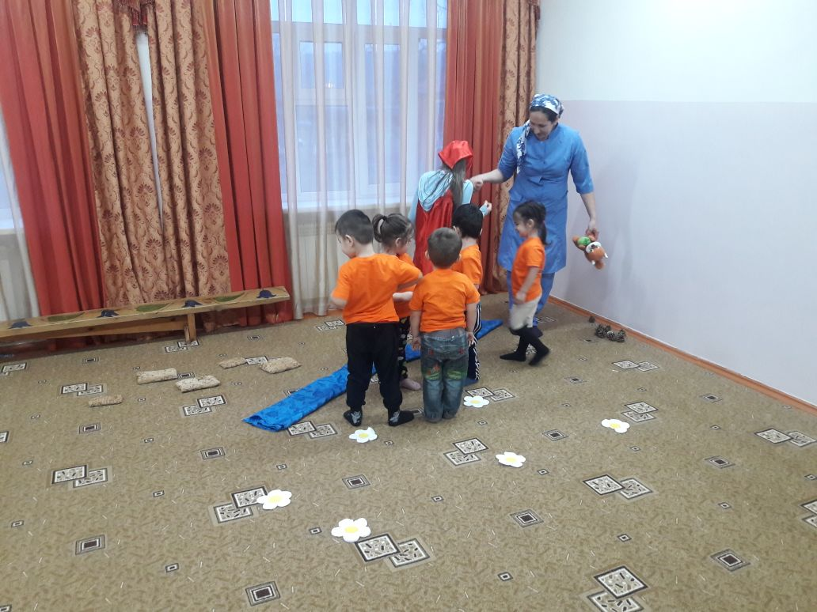
(Показ воспитателя, затем дети идут по доске, лежащей на полу, затем шагают по кочкам и перепрыгивают через ручеек. 2 раза).
Вот и добрались мы до дома медведя. Давайте его позовем: Миша!
М-Здравствуйте ребята,
Ф здравствуй Маша!
Как хорошо, что вы ко мне пришли! Я рассыпал ягоды и никак не могу их собрать. У меня есть три корзины: Красные ягоды нужно собрать в одну корзинку, в другую, а зеленные в третью.
Ф Справимся ребята? Звучит веселая музыка и дети собирают ягоды в корзинку.

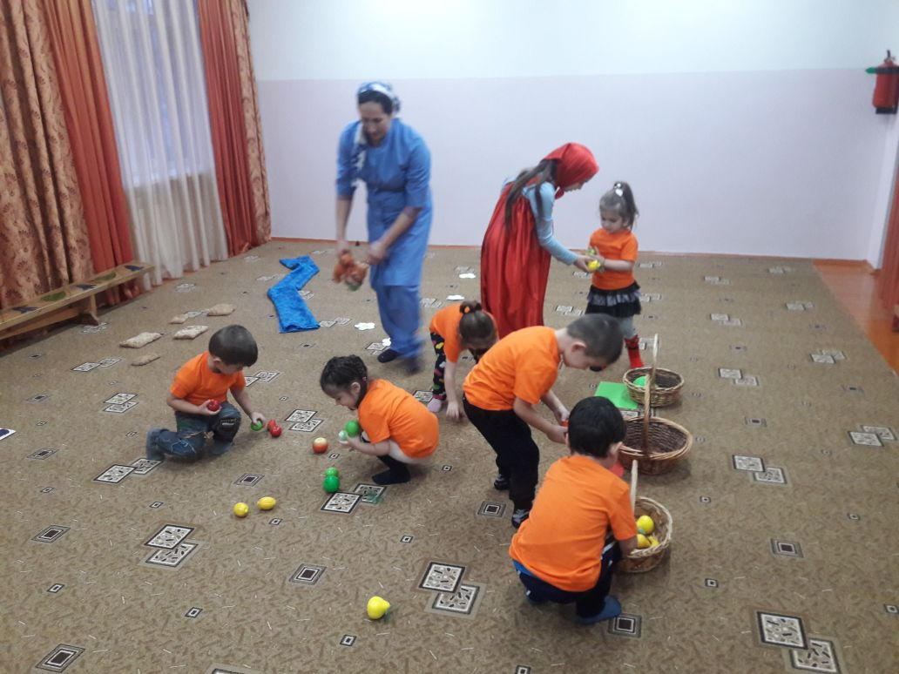
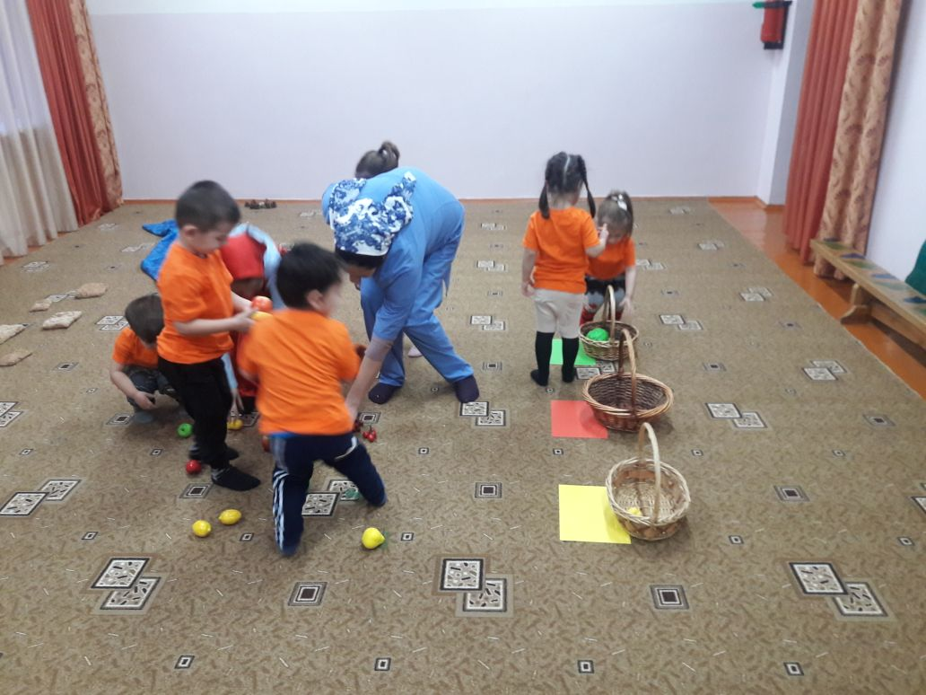

Вот какие молодцы! За помощь Мишка нас благодарит и дарит угощение. Что мы скажем Мише? Но нам пора возвращаться в детский сад, а поедем мы с вами на велосипеде. Дети ложатся на спину и крутят педали.
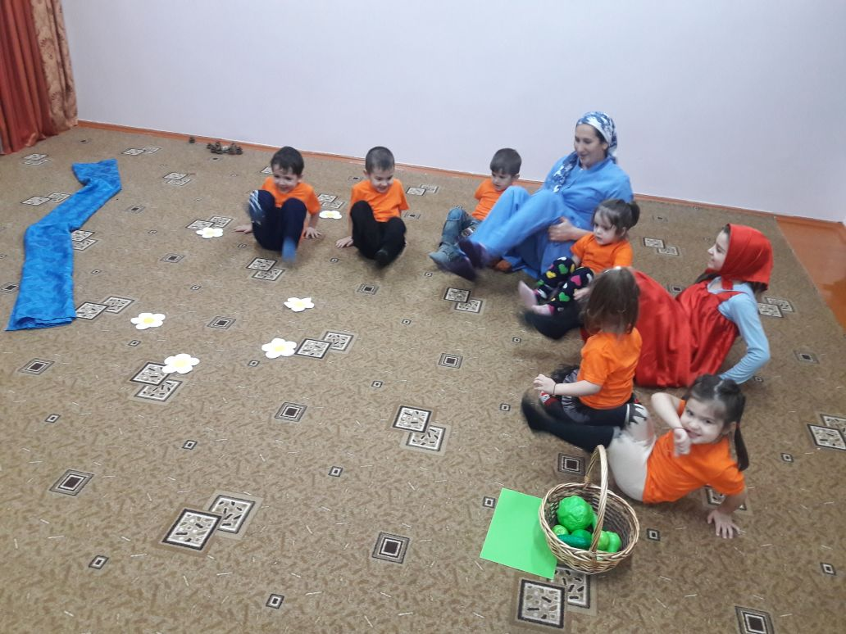
Вот педали я кручу
И вперёд стрелой лечу.
Ух, блестят, вращаясь спицы,
Руль на солнце серебрится,
На песке оставил след-
Быстрый мой… велосипед!
Все, приехали!
Ребята, где мы с вами сейчас были?- В лесу!
К кому мы ходили в лес? - К Мише!
Кого еще мы встретили в лесу? - Белочку!
А кто ходил с нами в лес? - Маша!
Что мы делали в лесу? - Играли, собирали ягоды, ходили по мостику, прыгали через ручеек, кидали шишки в корзинку.
Понравилось вам наше путешествие? А теперь посмотрим, что за угощение подарил нам Миша.

